**Documento de Projeto de Software**

# Histórico de revisões do Documento

|  |  |  |  |
| --- | --- | --- | --- |
| **Versão (XX.YY)** | **Data (DD/MMM/YYYY)** | **Autor** | **Descrição** |
| 1.0 | 24/01/2020 | Gabriel Rodrigues Amador | Levantamento de Requisitos |
|  |  |  |  |
|  |  |  |  |

**Índice**

1. INTRODUÇÃO 4
   1. PROPÓSITO DO DOCUMENTO DE REQUISITOS 4
   2. PÚBLICO ALVO 4
2. DESCRIÇÃO GERAL DO PRODUTO 5
   1. SITUAÇÃO ATUAL 5
   2. ESCOPO 5
   3. ATORES 6
   4. PREMISSAS 6
3. REQUISITOS 7
   1. REQUISITOS FUNCIONAIS 7
   2. REQUISITOS NÃO FUNCIONAIS 7
   3. REGRAS DE NEGÓCIO 8
   4. RESTRIÇÕES DE HARDWARE 8
   5. RESTRIÇÕES DE SOFTWARE 8
   6. IDENTIFICAÇÃO DOS CASOS DE USO 8
   7. DIAGRAMA DE CASOS DE USO 10
   8. DIAGRAMA DE CLASSES 11
4. PROTÓTIPOS DE INTERFACE DE USUÁRIO 12
5. APROVAÇÃO 13

# Introdução

## Propósito do Documento de Requisitos

Esse documento tem o objetivo de detalhar os requisitos dos usuários que deverão ser atendidos pelo sistema a ser construído nesse projeto. Ele servirá como base para a construção do sistema por parte dos programadores.

Aqui estará presente uma descrição detalhada das funções do produto, de suas interfaces e do comportamento esperado do sistema.

## Público Alvo

Este documento destina-se aos arquitetos de software, engenheiros de software testadores e usuários classificados como usuários fornecedores.

# Descrição Geral do Produto

## Situação Atual

Uma agência de turismo chamada CodeTur de pequeno porte que atua no ramo de pacotes turísticos voltado para desenvolvedores criada por Fernando Ramos em 2019 na região da Avenida Paulista em São Paulo.

Atualmente Fernando divulga os pacotes de viagens de sua agência em Eventos de TI por meio de panfletos, com o crescimento do número de pacotes ficou inviável a criação de panfletos para cada pacote.

## Escopo

Desenvolver um aplicativo exclusivo para edição dos anúncios pelo adm (uma conta padrão para a empresa)

- A empresa já possui o site Institucional;

- O projeto a ser desenvolvido terá o intuito de Listar, Cadastrar, Atualizar e Deletar anúncios;

- A empresa possui um setor de Marketing Digital (não preocupar com divulgação);

- O aplicativo mobile apenas irá contatar com o vendedor, e este é de livre acesso;

- Telas Web: Login*..

|  |  |  |
| --- | --- | --- |
| **Nº** | **Módulo** | **Descrição** |
| 1 | Mobile | Será desenvolvido oum sistema mobile no qual o usuário poderá obter mais informações sobre os pacotes. |
| 2 | Sistema Web | Será desenvolvido um sistema web capaz de gerenciar as informações do aplicativo, somente o administrador terá acesso. |
| 3 | API | Será desenvolvido uma api que fará a integração entre o front end e o aplicativo mobile. |

## Atores

|  |  |  |
| --- | --- | --- |
| **Nº** | **Ator** | **Definição e Privilégio de Acesso e Segurança** |
| 1 | *Administrador* | *Terá poder para gerenciar as informações do sistema, podendo cadastrar pacotes, atualizar pacotes e inativar pacotes.* |
| 2 | *Usuário/Cliente* | *Terá acesso ao aplicativo mobile e poderá vizualizar os pacotes, obter mais informações do pacote e ligar ou enviar um e-mail para a agência.* |

## Premissas

Servidor de Hospedagem Asp.Net – App/Font-end

Conta na Play Store

# Requisitos

## Requisitos Funcionais

|  |  |  |  |  |
| --- | --- | --- | --- | --- |
| **ID** | **Descrição** |  | | **Plataforma** |
| RF001 | Listar Pacotes | | Web/App | |
| RF002 | Efetuar Login | | Web | |
| RF003 | Cadastrar Pacote | | Web | |
| RF004 | Atualizar Pacote | | Web | |
| RF005 | Buscar Pacote | | Web/App | |
| RF006 | Atualizar Status (ativo/inativo) | | Web | |
| RF007 | Enviar Email | | App | |
| RF008 | Ligar | | App | |
| RF009 | Alterar Oferta | | Web | |

## Requisitos Não Funcionais

|  |  |  |
| --- | --- | --- |
| **ID** | **Descrição** | **Categoria** |
| RFN001 | Identidade Visual | Usabilidade |
| RFN002 | Senha deve ter no mínimo 8 caracteres | Segurança |

1. **Regras de Negócio**

|  |  |  |
| --- | --- | --- |
| **ID** | **Nome** | **Descrição** |
| *RN001* | *Listar somente pacotes ativos* | *Somente os pacotes ativos devem ser exibidos no App* |
| *RN002* | *Somente administradores tem acesso* | *Somente administradores tem acesso ao sistema Web* |

* 1. **Restrições de Hardware**

|  |  |
| --- | --- |
| **Nº** | **Descrição** |
| 1 | Dispositivo com no mínimo 5t12md de memoria ram |
| 2 | Espaço minimo de 50mb de memória interna |
| 3 | Dispositivo deve conter acesso a internet |

* 1. **Restrições de Software**

|  |  |
| --- | --- |
| **Nº** | **Descrição** |
| 1 | O dispositivo deverá conter o sistema Android |

* 1. **Identificação dos Casos de Uso**

|  |  |  |
| --- | --- | --- |
| **ID** | **Caso de Uso** | **Descrição** |
| *UC001* | *Efetuar o login* | *Ao inserir o email e senha na tela de login o login deverá ser realizado (não há cadastro de adm)* |
| *UC002* | *Listar Pacotes* | *O administrador poderá realizar listagem deverá conter Imagem, nome, país e os botões de alterar status, oferta e editar.* |
| *UC003* | *Cadastrar Pacotes* | *O administrador irá cadastrar os pacotes com a url da imagem, data de início e fim, nome, país, descrição do pacote, status(ativo/inativo), oferta(true/false)* |
| *UC004* | *Alterar Status de Pacotes* | *O administrador logado poderá atualizar o status do pacote como ativo e inativo.* |
| *UC005* | *Alterar Oferta de Pacotes* | *O administrador logado poderá se informar se o pacote esta em oferta de forma simples ou não.* |
| *UC006* | *Efetuar Logout* | *O administrador logado poderá efetuar logout.* |
| *UC007* | *Editar Pacote* | *O administrador logado poderá editar as informações do pacote (url da imagem, data de início e fim, nome, país, descrição do pacote, status, oferta)* |
| *UC008* | *Listar Pacote(App)* | *Em uma tela inicial serão listados os pacotes com informações básicas (nome, data, oferta)* |
| *UC009* | *Selecionar Pacotes(App)* | *Ao clicar o usuário será redirecionado para uma tela de com todas as informações do pacote e os botões de ligar/enviar Email* |
| *UC010* | *Ligar Agência(App)* | *Ao clilcar o usuário podera efetuar uma ligação a um número pré-definido.* |
| *UC011* | *Enviar Email(App)* | *Ao clicar o usuário irá abir o email com campos preenchidos.* |
| *UC012* | *Detalhes do Pacote(App)* | *O usuário vizualiza todos os detalhes do pacote.* |

* 1. **Diagrama de Casos de Uso**

WEB

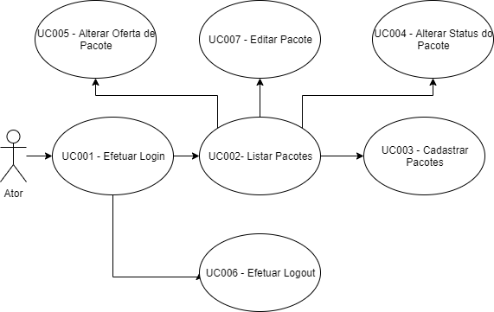

MOBILE

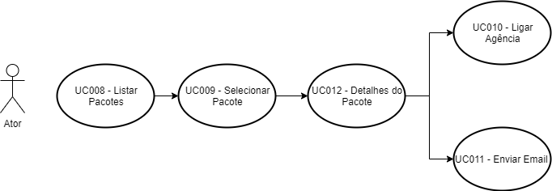

* 1. **Diagrama de Classes**

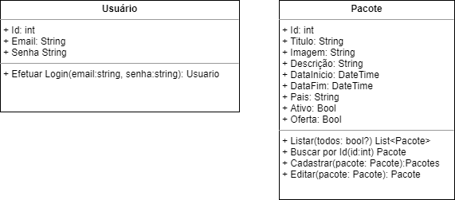

1. **Protótipos de Interface de Usuário**

**Aprovadores**

|  |  |
| --- | --- |
| Fernando Henrique | Analista de Sistemas |
| Gabriel Ramos | Cliente responsável pelo projeto |